新桥街道中心幼儿园中三班幼儿一日生活动态记录
自主来园：
今日来园人数28人，程诺、钱宣妤、方雅颂缺勤。
自主服务与问好：
来园后孩子们能自己独立走到班级并主动与老师打招呼的幼儿有：陈盼、李宇涵、郑雅姝、徐梓嘉、缪欣妍、金栩萌、唐锦轩、高文浩、欧阳悦、蒋绍文、万灵杰、巢熠阳、王钧逸、穆永泽、何书泽、吉思远、陈晓蕊、贾清晨、叶歆雅、任伊桐、周扬、杨芷若、柳晨熙、丁妤暄、陈雨航、韩璟昱、张砚钧、朱姝妍。
进班后能自己将物品放置抽屉并将水杯绕好放在水杯架的幼儿有：陈盼、李宇涵、郑雅姝、徐梓嘉、缪欣妍、金栩萌、唐锦轩、高文浩、欧阳悦、蒋绍文、万灵杰、巢熠阳、王钧逸、穆永泽、何书泽、吉思远、陈晓蕊、贾清晨、叶歆雅、任伊桐、周扬、杨芷若、柳晨熙、丁妤暄、陈雨航、韩璟昱、张砚钧、朱姝妍。
.........................................................
区域游戏情况：
今天游戏中能够积极参与区域的幼儿有：陈盼、李宇涵、郑雅姝、徐梓嘉、缪欣妍、金栩萌、唐锦轩、高文浩、欧阳悦、蒋绍文、万灵杰、巢熠阳、王钧逸、穆永泽、何书泽、吉思远、陈晓蕊、贾清晨、叶歆雅、任伊桐、周扬、杨芷若、柳晨熙、丁妤暄、陈雨航、韩璟昱、张砚钧、朱姝妍。
其中能够提前做好区域游戏计划快速选好自己想玩区域的幼儿有：陈盼、李宇涵、郑雅姝、徐梓嘉、缪欣妍、金栩萌、唐锦轩、高文浩、欧阳悦、蒋绍文、万灵杰、巢熠阳、王钧逸、穆永泽、何书泽、吉思远、陈晓蕊、贾清晨、叶歆雅、任伊桐、周扬、杨芷若、柳晨熙、丁妤暄、陈雨航、韩璟昱、张砚钧、朱姝妍。
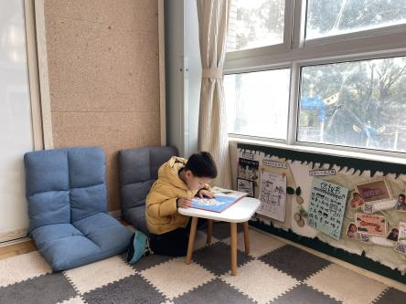  图书区：蒋绍文 | 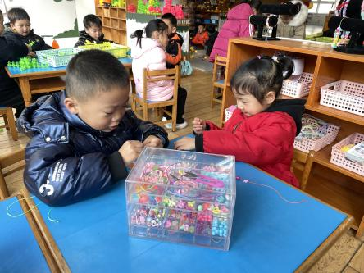  生活区：周扬 | 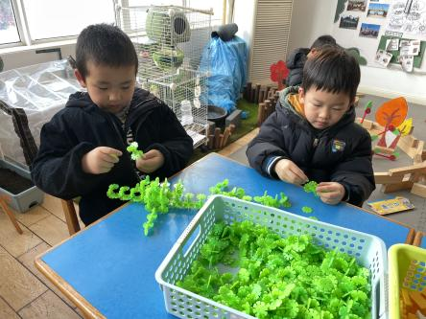  美工区：  桌面建构：韩璟昱、吉思远
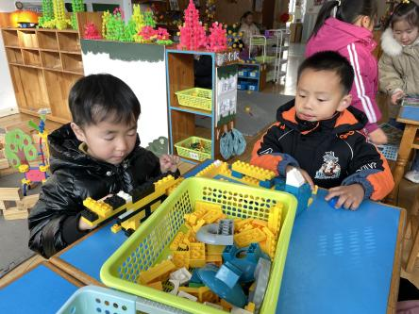  桌面建构：李宇涵、陈雨航 | 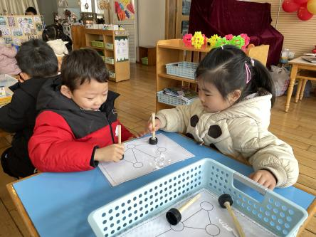  益智区：万灵杰、缪欣妍 | 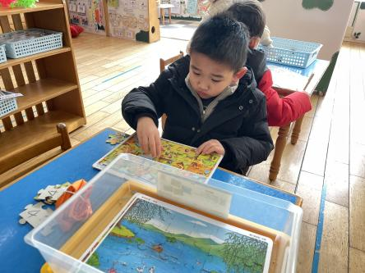  益智区：何书泽
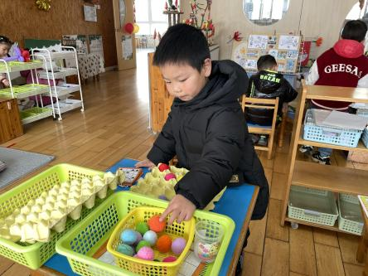  益智区：张砚钧 | 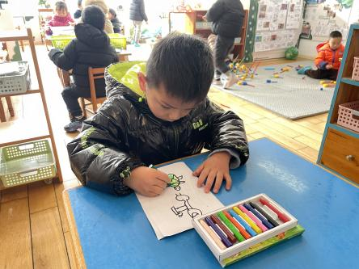  美工区：穆永泽 | 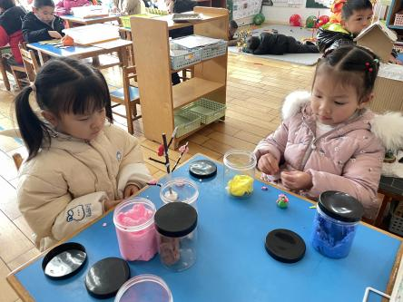  美工区：郑雅姝、欧阳悦
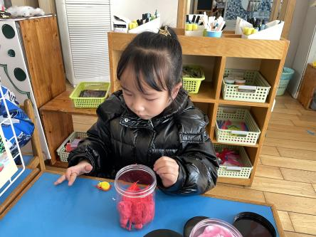  美工区：贾清晨 | 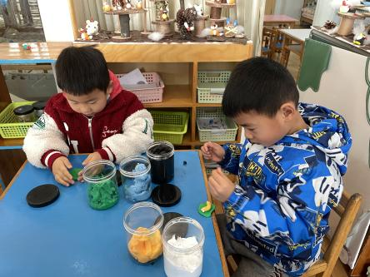  美工区：高文浩、唐锦轩 | 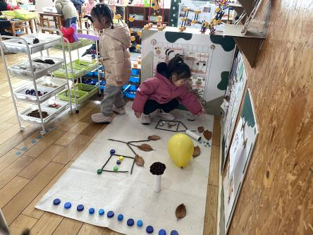  自然材料：陈晓蕊、任伊桐
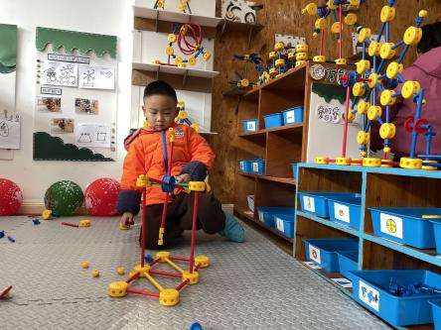  万能工匠：王钧逸 | 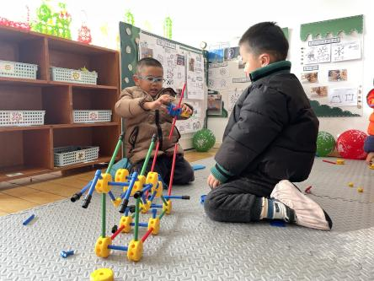  万能工匠：陈盼、巢熠阳 | 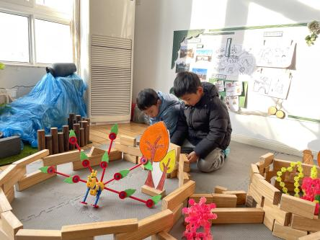  地面建构：柳晨熙、徐梓嘉

生活活动情况：
今天的早点是牛奶、腰果、长鼻王、达能王子夹心饼干、匹萨薄饼。
吃完能够进行漱口并将牛奶杯送到相应位置的幼儿有：陈盼、李宇涵、郑雅姝、徐梓嘉、缪欣妍、金栩萌、唐锦轩、高文浩、欧阳悦、蒋绍文、万灵杰、巢熠阳、王钧逸、穆永泽、何书泽、吉思远、陈晓蕊、贾清晨、叶歆雅、任伊桐、周扬、杨芷若、柳晨熙、丁妤暄、陈雨航、韩璟昱、张砚钧、朱姝妍。
其中能够迅速吃完点心并保持桌面整洁的幼儿有：陈盼、李宇涵、郑雅姝、徐梓嘉、缪欣妍、金栩萌、唐锦轩、高文浩、欧阳悦、蒋绍文、万灵杰、巢熠阳、王钧逸、穆永泽、何书泽、吉思远、陈晓蕊、贾清晨、叶歆雅、任伊桐、周扬、杨芷若、柳晨熙、丁妤暄、陈雨航、韩璟昱、张砚钧、朱姝妍。
.........................................................
集体活动情况：
《综合：冬爷爷来了》
一年四季轮回转，冬季是一年当中最寒冷的季节，有着显著的特征：气温低，很多植物会落叶，有的植物通过降低自身含水量，以适应低温条件，安全渡过寒冷的冬季。有的动物会选择冬眠，如：青蛙、蛇、熊等候鸟会飞到较为温暖的地方越冬。人们在服饰上也有显著的变化，会在冬天加厚衣物、做运动、用取暖工具来进行御寒。在该活动中我们利用大自然的神奇变化这一因素，充分挖掘它的潜在的教育价值，引导幼儿多方位地感知冬季特有的季节特征以及人们在冬天里的活动等。

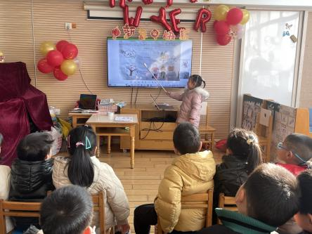 | 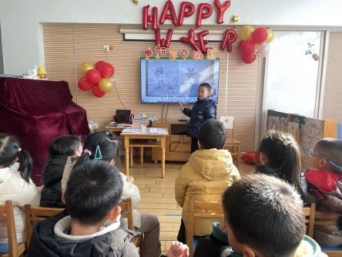 | 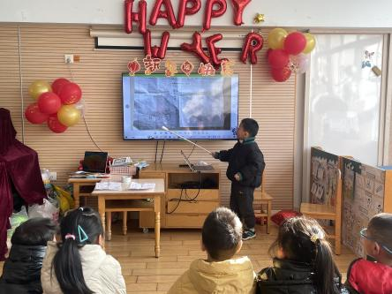

其中乐意调动有关冬天的经验参与讨论，尝试大胆说出自己的想法的幼儿有：陈盼、李宇涵、缪欣妍、唐锦轩、高文浩、欧阳悦、蒋绍文、巢熠阳、叶歆雅、周扬、杨芷若、柳晨熙、丁妤暄、陈雨航、张砚钧、朱姝妍。

.........................................................
午餐情况：
今天的午餐是小米饭、茄汁龙利鱼、大白菜炒油豆腐和菠菜猪肝汤。
餐前各小组幼儿有序如厕、洗手、开好大炮，做好餐前准备。洗好手后小朋友开好大炮有序排好队自主端饭菜。所有的幼儿都能两只小手端住碗，并有序的行径。
午餐时，随着舒缓柔和的轻音乐，幼儿用正确的姿势午餐小脚放在桌子下面，身体朝向桌子一手扶碗一手拿勺。安静的进餐，知道一口饭一口菜，举手添汤；餐后自主送碗勺后自主拿取苹果，苹果吃完洗手漱口擦嘴巴做好餐后卫生管理。
自主进餐并光盘行动的幼儿有：陈盼、李宇涵、郑雅姝、徐梓嘉、缪欣妍、金栩萌、唐锦轩、高文浩、欧阳悦、蒋绍文、万灵杰、巢熠阳、王钧逸、穆永泽、何书泽、吉思远、陈晓蕊、贾清晨、叶歆雅、任伊桐、周扬、杨芷若、柳晨熙、丁妤暄、陈雨航、韩璟昱、张砚钧、朱姝妍。
.........................................................
午睡情况：
散步后孩子们主动塞好小椅子自主如厕，进入午睡室后主动将鞋子摆整齐，放在指定的位置。今天28位幼儿听完睡前故事在12点30分左右进入睡眠的状态分别是：陈盼、李宇涵、郑雅姝、徐梓嘉、缪欣妍、金栩萌、唐锦轩、高文浩、欧阳悦、蒋绍文、万灵杰、巢熠阳、王钧逸、穆永泽、何书泽、吉思远、陈晓蕊、贾清晨、叶歆雅、任伊桐、周扬、杨芷若、柳晨熙、丁妤暄、陈雨航、韩璟昱、张砚钧、朱姝妍。
睡前能自主尝试盖被子的幼儿有：陈盼、李宇涵、郑雅姝、徐梓嘉、缪欣妍、金栩萌、唐锦轩、高文浩、欧阳悦、蒋绍文、万灵杰、巢熠阳、王钧逸、穆永泽、何书泽、吉思远、陈晓蕊、贾清晨、叶歆雅、任伊桐、周扬、杨芷若、柳晨熙、丁妤暄、陈雨航、韩璟昱、张砚钧、朱姝妍。
.........................................................
老师的话：
1.今天周五，没有延时班，请大家提醒接送家长于15：39分准时来接宝贝回家哦！

